ГОСУДАРСТВЕННАЯ КОРПОРАЦИЯ ПО АТОМНОЙ ЭНЕРГИИ «РОСАТОМ»
ФЕДЕРАЛЬНОЕ ГОСУДАРСТВЕННОЕ УНИТАРНОЕ ПРЕДПРИЯТИЕ

«ВСЕРОССИЙСКИЙ
НАУЧНО-ИССЛЕДОВАТЕЛЬСКИЙ ИНСТИТУТ АВТОМАТИКИ
ИМ. Н.Л. ДУХОВА»
ВВНИИА

ИЗВЕЩЕНИЕ № 607-4996/18-изм
о внесении изменений в документацию по открытому запросу цен
в электронной форме на право заключения договора на выполнение работ для нужд ФГУП
«Всероссийский научно ─ исследовательский институт автоматики им. Н.Л. Духова»

Заказчик: Федеральное государственное унитарное предприятие «Всероссийский научно-исследовательский институт автоматики им. Н.Л. Духова», расположенное по адресу: 127055, г. Москва, ул. Сущевская д. 22. (ФГУП «ВНИИА»)

Контактные лица:
Ермолов Иван Валерьевич – начальник отдела методологии и организации закупок.
Тел./факс: (499) 972-84-27
Электронный адрес: zakupki@vniia.ru

Предмет договора:
Выполнение работ по поэтапной замене оконных блоков в спальном корпусе № 1 и клубе-столовой ОЦ «Искорка» (Далее «Работы»). Перечень и объем Работ приведены в Части 3 документации по запросу цен.
Сроки выполнения работ: не позднее 45 (сорока пяти) рабочих дней с даты заключения договора, но не позднее 27.04.2014 г.

- Часть 3 «Техническая часть» Документации по запросу цен читать в следующей редакции:

ЧАСТЬ 3

ТЕХНИЧЕСКАЯ ЧАСТЬ

ТЕХНИЧЕСКОЕ ЗАДАНИЕ
Спальный корпус № 1 – двухэтажное кирпичное здание общей площадью 1552,8 кв.м., год ввода в эксплуатацию – 1985 г. Клуб-столовая – двухэтажное кирпичное здание общей площадью 1789,7 м.кв., год ввода в эксплуатацию – 1984 г. С момента ввода в эксплуатацию в указанных зданиях замена деревянных оконных блоков, деревянных балконных и входных дверей не производилась.
Требуется замена деревянных оконных блоков, деревянных балконных дверей на пластиковые с установкой отливов, откосов, подоконных досок, москитных сеток, ручек, защелок. Также требуется заменить деревянную входную группу клуба-столовой с установкой отливов, откосов, подоконных досок, ручек, защелок, замков.
Наименование работ | Единица измерения | Количество
- Демонтажные работы
- Демонтаж деревянных оконных блоков | м.кв. | 384,08
- Демонтаж деревянной входной группы | м.кв. | 38,09
- Демонтаж деревянных подоконных досок, ширина 0,45 м | м.п. | 201,64
- Демонтаж металлических отливов, ширина 0,25 м | м.п. | 209,46
- Монтажные работы
- Монтаж пластиковых оконных блоков | м.кв. | 384,08
- Монтаж металлических отливов, ширина 0,25 м | м.п. | 212,64
- Монтаж пластиковых подоконных досок, ширина 0,45 м | м.п. | 201,64
- Монтаж входной группы из алюминиевого профиля | м.кв. | 38,09
- Монтаж москитной сетки | м.кв. | 134,53
- Монтаж ПВХ (10 мм) откосов 300 – 500 мм для монтажа на кирпич | м.п. | 540,06
- Окно трехстворчатое 2650х1460, открывание в помещение, цвет профиля: белый; остекление 4х16х4 (однокамерное), энергосберегающее I-стекло (эскиз № 1) | шт. | 32
- Окно двухстворчатое 1780х1460, открывание в помещение, цвет профиля: белый; остекление 4х16х4 (однокамерное), энергосберегающее I-стекло (эскиз № 2) | шт. | 10
- Окно двухстворчатое 1780х1460, открывание в помещение, цвет профиля: белый; остекление 4х16х4 (однокамерное), энергосберегающее I-стекло, стекло матовое, (эскиз № 3) | шт. | 14
- Окно двухстворчатое 1780х1460 (однокамерное), открывание в помещение, цвет профиля: белый; остекление 4х16х4, энергосберегающее I-стекло (эскиз № 4) | шт. | 8
- Окно двухстворчатое 1780х1460 (однокамерное), открывание в помещение, цвет профиля: белый; остекление 4х16х4, энергосберегающее I-стекло, стекло матовое, (эскиз № 5) | шт. | 16
- Окно двухстворчатое 1800х1460 (однокамерное), открывание в помещение, цвет профиля: белый; остекление 4х16х4, энергосберегающее I-стекло (эскиз № 6) | шт. | 2
- Окно трехстворчатое 4200х1460 (однокамерное), открывание в помещение, цвет профиля: белый; остекление 4х16х4, энергосберегающее I-стекло (эскиз № 7) | шт. | 3
- Балконная группа (окно шестистворчатое 5120х1760 и балконная дверь 900х2290) , открывание в помещение, цвет профиля: белый; остекление 4х16х4 (однокамерное), энергосберегающее I-стекло; дверь с защелкой, низ двери 900х530 – сэндвич плита 24 мм белая (эскиз № 8) | шт. | 4
- Дверь балконная металлопластиковая двухстворчатая 1800х2390, открывание в помещение, цвет профиля: белый; остекление 4х16х4 (однокамерное), энергосберегающее I-стекло; дверь с защелкой, низ двери 900х530 – сэндвич плита 24 мм белая (эскиз № 9) | шт. | 1
- Окно семистворчатое 5985х1760, открывание в помещение, цвет профиля: белый; остекление 4х16х4 (однокамерное), энергосберегающее I-стекло (эскиз № 10) | шт. | 2
- Оконный металлопластиковый блок 4640х2080, открывание в помещение, цвет профиля: белый; остекление 4х16х4 (однокамерное), энергосберегающее I-стекло (эскиз № 11) | шт. | 2
- Входная группа из алюминиевого профиля 4540х2980 (окно 570х2000, окно 570х2000, двери распашные 2500х2000, низ дверей 1250х980 – сэндвич плита 24 мм коричневая; дверь 900х2000, низ двери 900х980 – сэндвич плита 24 мм коричневая; остекление 4х16х4 (однокамерное), энергосберегающее I-стекло, стекло триплекс, (эскиз № 12) | шт. | 1
- Входная группа из алюминиевого профиля 5970х2250 (окно 570х2000, окно 570х2000, двери распашные 2500х2000, низ дверей 1250х980 – сэндвич плита 24 мм коричневая; дверь 900х2000, низ двери 900х980 – сэндвич плита 24 мм коричневая; остекление 4х16х4 (однокамерное), энергосберегающее I-стекло, стекло триплекс, (эскиз № 13) | шт. | 2
- Откос ПВХ (10мм) 300 – 500 мм для монтажа на кирпич | м.п. | 540,06

Эскизы окон
№ п/п | Эскиз изделия | Кол-во | Площадь изделия | Общая площадь | Описание
1 | 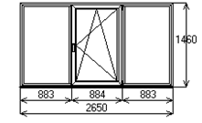 | 32 | 3,87 | 123,84 | Окно, цвет профиля - белый; вид изнутри; открывание вовнутрь; стеклопакет 4х16х4, энергосберегающее I-стекло; фурнитура; съёмная москитная сетка
2 | 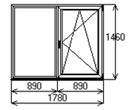 | 10 | 2,6 | 26 | Окно, цвет профиля - белый; вид изнутри; открывание вовнутрь; стеклопакет 4х16х4, энергосберегающее I-стекло; фурнитура; съёмная москитная сетка
3 | 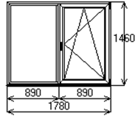 | 14 | 2,6 | 36,4 | Окно, цвет профиля - белый; вид изнутри; открывание вовнутрь; стеклопакет 4х16х4, энергосберегающее I-стекло; стекло матовое; фурнитура; съёмная москитная сетка
4 | 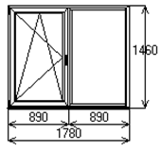 | 8 | 2,6 | 20,8 | Окно, цвет профиля - белый; вид изнутри; открывание вовнутрь; стеклопакет 4х16х4, энергосберегающее I-стекло; фурнитура; съёмная москитная сетка
5 | 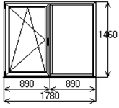 | 16 | 2,6 | 41,6 | Окно, цвет профиля - белый; вид изнутри; открывание вовнутрь; стеклопакет 4х16х4, энергосберегающее I-стекло; стекло матовое; фурнитура; съёмная москитная сетка
6 | 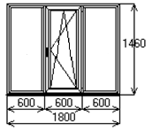 | 2 | 2,63 | 5,26 | Окно, цвет профиля - белый; вид изнутри; открывание вовнутрь; стеклопакет 4х16х4, энергосберегающее I-стекло; фурнитура; съёмная москитная сетка
7 | 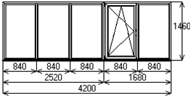 | 3 | 6,13 | 18,39 | Окно, цвет профиля - белый; вид изнутри; открывание вовнутрь; стеклопакет 4х16х4, энергосберегающее I-стекло; фурнитура; съёмная москитная сетка
8 | 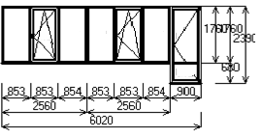 | 4 | 11,16 | 44,64 | Окно с балконной дверью; цвет профиля - белый; вид изнутри; открывание вовнутрь; стеклопакет 4х16х4, энергосберегающее I-стекло; фурнитура; съёмная москитная сетка на окно
9 | 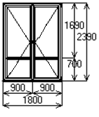 | 1 | 4,3 | 4,3 | Балкнонная дверь; цвет профиля - белый; вид изнутри; открывание вовнутрь; стеклопакет 4х16х4, энергосберегающее I-стекло; фурнитура
10 | 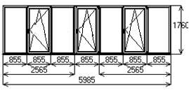 | 2 | 10,53 | 21,06 | Окно, цвет профиля - белый; вид изнутри; открывание вовнутрь; стеклопакет 4х16х4, энергосберегающее I-стекло; фурнитура; съёмная москитная сетка
11 | 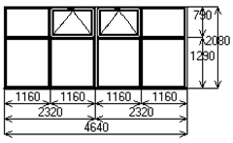 | 2 | 9,65 | 19,3 | Окно, цвет профиля - белый; вид изнутри; открывание вовнутрь; стеклопакет 4х16х4, энергосберегающее I-стекло; фурнитура; съёмная москитная сетка
12 | 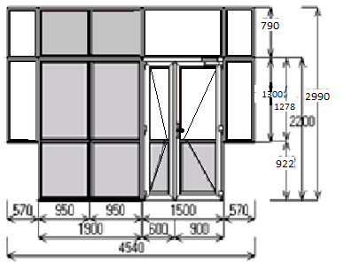 | 1 | 11,19 | 11,19 | Конструкция с окнами и дверями; цвет - коричневый; вид снаружи; открывание наружу; открывания окон нет; стеклопакет 4х16х4, энергосберегающее I-стекло; серый цвет - заполнение сэндвич панель; фунитура; доводчик, замок, защелка
13 | 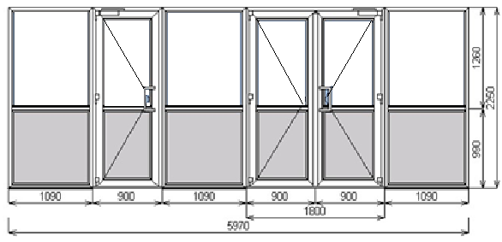 | 2 | 13,45 | 26,9 | Алюминиевая конструкция с окнами и дверями; цвет - коричневый; вид снаружи; открывание наружу; открывания окон нет; стеклопакет 4х16х4, энергосберегающее I-стекло; серый цвет - заполнение сэндвич панель; фунитура; доводчики, замки, защелки

Прочие условия:
- Оконные блоки должны соответствовать требованиям ГОСТ 23166-99 «Блоки оконные общие технические условия», ГОСТ 30674-99 «Блоки оконные из поливинилхлоридных профилей».
- Оконные блоки и балконные двери должны соответствовать, по уровню теплозащиты - к классу «Б2» изделий, по уровню воздухопроницаемости – к классу «Б» изделий и по уровню звукоизоляции – к классу «Г» изделий.
- Снижение внешнего уровня городского шума не менее 26 дБА.
- Оконные и балконные блоки должны комплектоваться стеклопакетами по ГОСТ 24866 99 со стеклами М1.
- Конструкции оконных и балконных блоков должны обеспечивать возможность регулировки зазора притвора створок относительно коробок в трех плоскостях.
- Профиль, примененный в конструкциях оконных блоков должен соответствовать следующим требованиям:
- ширина, толщина профиля не менее 60 мм;
- количество камер – не менее трех;
- толщина армирующих элементов - не менее 1,5 мм;
- Оконные и балконные блоки должны иметь не менее 2 контуров уплотнения.
- Безотказность оконных приборов и петель (кол-во циклов открывания-закрывания - не менее 20 000).
- Оконные и балконные блоки должны быть сертифицированы в установленном порядке, предъявленные технические требования к конструкции должны быть подтверждены протоколами испытаний.
- Вывоз мусора производить ежедневно.

